MODELO DE CASO DE USO DE SISTEMA

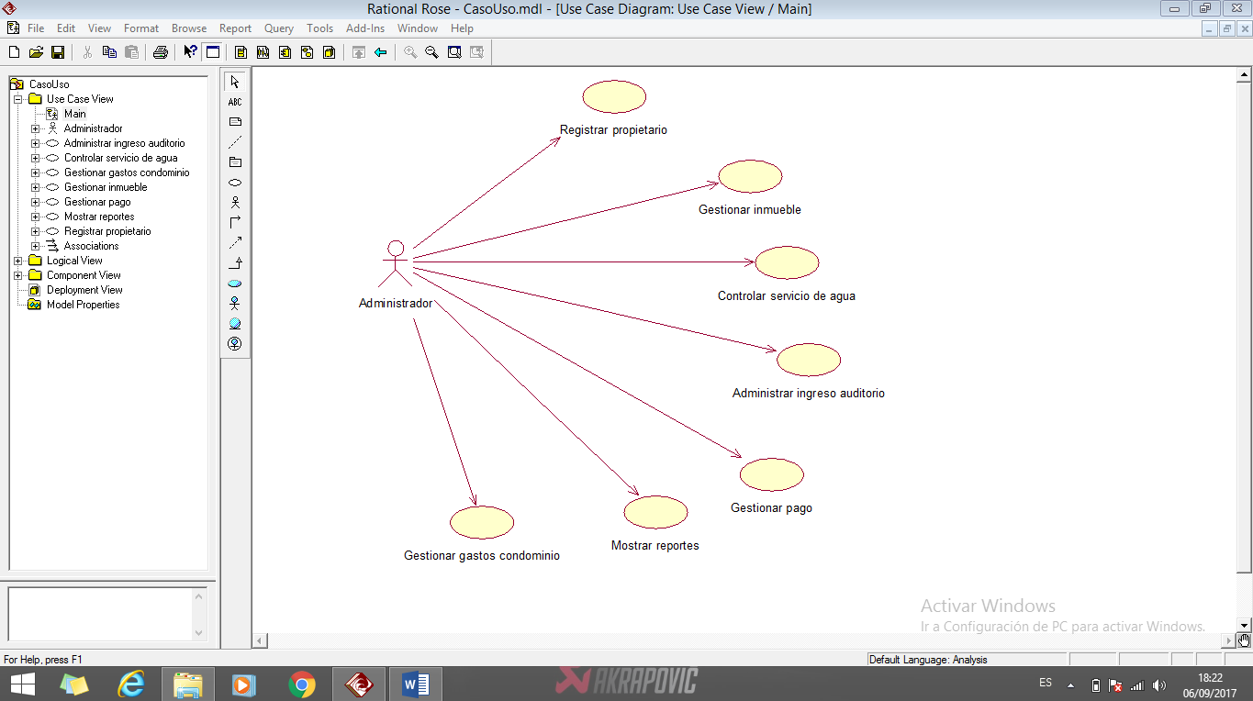

- Descripción de Casos de Uso del Sistema

1.- Caso de Uso del Sistema |  | Registrar Propietario
2.- Descripción del caso de uso
El caso de uso de inicia cuando el sistema pide los datos del propietario y los guarda
El caso de uso finaliza cuando el sistema guarda los datos
3.- Actor(es)
Administrador
4.- Precondiciones
El proceso se llevaba los hacían de una forma manual
5.- Postcondiciones
- Implementar un sistema que registre al propietario
6.- Pasos (Flujo de Eventos)
Nro: | Acción del Actor |  | Respuesta del Sistema
1 | Completa el formulario con sus datos de dueño de propietario, y oprime el botón “Grabar”. |  | Recibe y verifica los datos Registrados.
 |  |  | Envía usuario y contraseña al correo del Cliente ingresado en el registro.
 |  |  | Muestra mensaje de confirmación y bienvenida a la sesión Cliente.
7.- Requerimiento asociado
RF-001

1.- Caso de Uso del Sistema |  | Gestionar Inmueble
2.- Descripción del caso de uso
Contendrá la información particular de cada inmueble: su identificador, su dirección, y atributos que describen las características como número de metros cuadrados, número de baños, habitaciones. Cada inmueble estará asignado a un único usuario propietario.
3.- Actor(es)
Administrador
4.- Precondiciones
5.- Postcondiciones
- Los inquilinos queda activo en el sistema para inmobiliaria
6.- Pasos (Flujo de Eventos)
Nro: | Acción del Actor |  | Respuesta del Sistema
1 | Seleccionar tipo de inmuebles |  | Muestra tipo de inmuebles
2 | Verifica precio |  | Muestra el precio
7.- Requerimiento asociado
RF-002

1.- Caso de Uso del Sistema |  | Controlar servicios
2.- Descripción del caso de uso
El sistema debe controlar los servicios del condominio, también de los inmuebles para poder gestionar el proceso
3.- Actor(es)
Administrador
4.- Precondiciones
El proceso se llevaba a cabo de forma manual
5.- Postcondiciones
- Implementar en el sistema un proceso controlar los servicios
6.- Pasos (Flujo de Eventos)
Nro: | Acción del Actor |  | Respuesta del Sistema
1 | Verificar el pago |  | Muestra cantidad pagada  Tipo de servicios
2
7.- Requerimiento asociado
RF-003

1.- Caso de Uso del Sistema |  | Administrar ingreso Auditorio
2.- Descripción del caso de uso
Administrador verificara los ingresos del auditorio, por ejemplo cuando hay una fiesta, el propietario debe pagar la limpieza del auditorio
3.- Actor(es)
Administrador
4.- Precondiciones
El proceso lo hacían de forma manual
5.- Postcondiciones
- En el auditorio deberá consultar precios de inmuebles
6.- Pasos (Flujo de Eventos)
Nro: | Acción del Actor |  | Respuesta del Sistema
1 | Verifica los precios de inmuebles |  | Muestra tipo de habitación disponibles
2 |  |  | Muestra precios.
7.- Requerimiento asociado
RF-004

1.- Caso de Uso del Sistema |  | Gestionar Pago
2.- Descripción del caso de uso
Administrarlas cuotas mensuales del inmueble que tiene, además se debe pagar por adelantado
3.- Actor(es)
Administrador
4.- Precondiciones
Antes lo hacían de forma manual
5.- Postcondiciones
Automatizar el proceso de gestionar pago

6.- Pasos (Flujo de Eventos)
Nro: | Acción del Actor |  | Respuesta del Sistema
1 | Genera cantidad a pagar |  | Registra los pagos
2 |  |  | Mostrar monto del pago
7.- Requerimiento asociado
RF-005

1.- Caso de Uso del Sistema |  | Mostrar Reporte
2.- Descripción del caso de uso
El sistema debe mostrar un reporte cuando el administrador o el dueño quiera revisar, estado de cuenta, propietario,etc.
3.- Actor(es)
Administrador
4.- Precondiciones
Antes lo hacían de forma manual
5.- Postcondiciones
Automatizar el proceso para mostrar el reporte con sus datos
6.- Pasos (Flujo de Eventos)
Nro: | Acción del Actor |  | Respuesta del Sistema
1 | Administrador |  | Mostrar reporte
2
7.- Requerimiento asociado

